

TRƯỜNG ĐẠI HỌC QUY NHƠN
KHOA SƯ PHẠM
Toàn diện – Khai phóng – Thực nghiệp



KẾ HOẠCH BÀI DẠY
MÔN TIN HỌC 10

TÊN BÀI: DỮ LIỆU LOGIC
Học phần: Rèn luyện nghiệp vụ sư phạm 1
Giảng viên hướng dẫn: Lê Thị Xinh
Sinh viên: Lê Thị Ngọc Nhất

Gia Lai, tháng 4/2026
KHUNG KẾ HOẠCH BÀI DẠY

Trường: ….  Tổ: Toán - Tin | Họ và tên giáo viên:  Lê Thị Ngọc Nhất

TÊN BÀI DẠY: DỮ LIỆU LOGIC
Môn học: Tin học; lớp: 10
Thời gian thực hiện: 1 tiết

I. MỤC TIÊU
1. Kiến thức:
- Hiểu được định nghĩa mệnh đề và khái niệm giá trị chân lý.
- Nhận biết được sơ đồ của các mạch logic AND, OR và giải thích được vai trò của các mạch logic đó trong thực hiện các tính toán nhị phân.
2. Năng lực:
- Năng lực chung:
+ Năng lực tự chủ và tự học: Luôn chủ động, tích cực thực hiện những công việc của bản thân trong học tập và trong cuộc sống; biết giúp đỡ người sống ỷ lại vươn lên để có lối sống tự lực.
+ Năng lực giao tiếp và hợp tác: Góp phần phát triển năng lực giao tiếp và hợp tác qua hoạt động nhóm và trao đổi công việc với giáo viên.
+ Năng lực giải quyết vấn đề và sáng tạo: Biết xác định và làm rõ thông tin, ý tưởng mới và phức tạp từ các nguồn thông tin khác nhau; biết phân tích các nguồn thông tin độc lập để thấy được khuynh hướng và độ tin cậy của ý tưởng mới.
- Năng lực Tin học:
+ Sử dụng và quản lí các phương tiện công nghệ thông tin và truyền thông;
+ Ứng xử phù hợp trong môi trường số;
+ Giải quyết vấn đề với sự hỗ trợ của công nghệ thông tin và truyền thông;
+ Ứng dụng công nghệ thông tin và truyền thông trong học và tự học;
+ Hợp tác trong môi trường số.
3. Phẩm chất: Yêu nước, nhân ái, chăm chỉ, trung thực, có trách nhiệm
II. THIẾT BỊ DẠY HỌC VÀ HỌC LIỆU
1. Giáo viên
- Chuẩn bị bài giảng, máy chiếu, hình ảnh và các ví dụ minh họa giúp chuyển đổi các phép toán logic khô khan thành các hiện tượng có thể quan sát được.
2. Học sinh
- Sách giáo khoa, vở ghi
- Kiến thức đã học
III. TIẾN TRÌNH DẠY HỌC
1. HOẠT ĐỘNG 1: Xác định vấn đề học tập
a) Mục tiêu: Tạo hứng thú cho học sinh, thu hút học sinh vào nhiệm vụ học tập, gợi dẫn cho học sinh về nội dung bài học.
b) Nội dung: Giáo viên phát phiếu học tập cho học sinh
c) Sản phẩm: Phiếu học tập có câu trả lời của học sinh.
d) Tổ chức thực hiện:
Hoạt động của giáo viên và học sinh | Sản phẩm dự kiến
Bước 1: Chuyển giao nhiệm vụ  GV: Đặt câu hỏi cho học sinh  Dựa vào hiểu biết của em về dự báo thời tiết, hãy hoàn thành bảng sau: Dự báo cho biết rằng “Ngày mai trời sẽ lạnh và có mưa” bằng cách điền trường hợp nào dự báo là đúng, trường hợp nào dự báo sai?  Ngày mai trời lạnh Ngày mai trời có mưa Dự báo  Đúng Đúng ?  Đúng Sai ?  Sai Đúng ?  Sai Sai ?  Bước 2: Thực hiện nhiệm vụ  Học sinh: Suy nghĩ và trả lời  Bước 3: Báo cáo, thảo luận  Giáo viên: Gọi ngẫu nhiên 1 vài học sinh đứng lên trả lời  Học sinh: Quan sát, lắng nghe và nhận xét  Bước 4: Kết luận, nhận định  Giáo viên: Chính xác hóa lại kết quả và dẫn dắt vào bài học | Câu trả lời của học sinh

2. HOẠT ĐỘNG 2: HÌNH THÀNH KIẾN THỨC MỚI
Hoạt động 1: Tìm hiểu mạng máy tính làm thay đổi thế giới
- Mục tiêu: Biết mạng máy tính nâng cao chất lượng cuộc sống, cung cấp những phương thức học tập, làm việc và sinh hoạt mới hiệu quả
- Nội dung: Học sinh quan sát SGK để tìm hiểu nội dung kiến thức theo yêu cầu của GV
- Sản phẩm: Học sinh hoàn thành được các bài tập mà giáo viên đưa ra
- Tổ chức thực hiện:
Hoạt động của giáo viên và học sinh | Sản phẩm dự kiến
1. Nhiệm vụ 1:  Bước‌ ‌1:‌ ‌Chuyển‌ ‌giao‌ ‌nhiệm‌ ‌vụ:‌ ‌  GV: Đưa ra một vài ví dụ đơn giản và yêu cầu học sinh trả lời  VD  “2 + 2 = 4” → ✅ Đúng  “9 là số nguyên tố” → ❌ Sai  “Trái Đất quay quanh Mặt Trời” → ✅ Đúng  “15 chia hết cho 4” → ❌ Sai  “Tam giác có tổng ba góc bằng 180°” → ✅ Đúng  “0 là số âm” → ❌ Sai  “Hà Nội là thủ đô của Việt Nam” → ✅ Đúng  “8 là số lẻ” → ❌ Sai  “Mọi số chẵn đều chia hết cho 2” → ✅ Đúng  “Có tồn tại số tự nhiên lớn nhất” → ❌ Sai  ‌Bước‌ ‌2:‌ ‌Thực‌ ‌hiện‌ ‌nhiệm‌ ‌vụ‌ ‌ ‌  ‌+‌ ‌Học sinh:‌ ‌Suy‌ ‌nghĩ và ‌trả‌ ‌lời‌ ‌  +‌ ‌Giáo viên :‌ ‌quan‌ ‌sát‌ ‌và‌ ‌trợ‌ ‌giúp‌.‌ ‌ ‌  ‌Bước‌ ‌3:‌ ‌Báo‌ ‌cáo,‌ ‌thảo‌ ‌luận:‌ ‌ ‌  + Giáo viên : Gọi học sinh đứng lên trả lời từng câu ví dụ  +‌ ‌‌Học sinh:‌ ‌Lắng‌ ‌nghe,‌ ‌ghi‌ ‌chú,‌ ‌một‌ ‌HS‌ ‌phát‌ ‌biểu‌ ‌lại‌ ‌các‌ ‌tính‌ ‌chất.‌ ‌ ‌‌ ‌  *Bước‌ ‌4:‌ ‌Kết‌ ‌luận,‌ ‌nhận‌ ‌định  ‌‌+ Giáo viên:‌ ‌Chính‌ ‌xác‌ ‌hóa‌ ‌và‌ ‌gọi‌ ‌1‌ ‌học‌ ‌sinh‌ ‌nhắc‌ ‌lại‌ ‌kiến‌ ‌thức‌ ‌  2. Nhiệm vụ 2:  Bước 1: Chuyển giao nhiệm vụ  + Giáo viên: Chiếu 2 hình sau và hỏi học sinh một số câu hỏi  Ở hình đầu tiên, trong toán học nếu lấy những phần tử chỉ nằm ở giữa thì đó là phép gì mà các em đã được học?  Tương tự cho hình thứ 2, trong toán học nếu lấy tất cả những phần tử ở 2 hình A và B thì đó là phép gì mà các em đã được học?  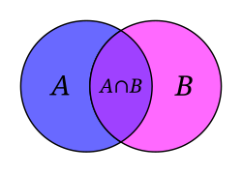  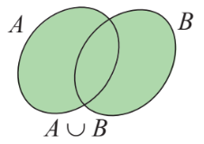  Bước 2: Thực hiện nhiệm vụ  Học sinh: Quan sát ảnh và trả lời câu hỏi của giáo viên.  Bước 3: Báo cáo thảo luận  Giáo viên: Gọi 1 học sinh trả lời 2 câu hỏi, giáo viên chốt lại kiến thức.  Học sinh: Trả lời câu hỏi của giáo viên  Bước 4: Kết luận, nhận định  Giáo viên: Chính xác hóa lại kết thức  3. Nhiệm vụ 3:  Bước 1: Chuyển giao nhiệm vụ  Giáo viên: Cho ví dụ về 1 phép toán logic (phép cộng và phép nhân logic). Hướng dẫn học sinh làm  a. Phép cộng logic  1 0 0 1 0 0 1 1  0 0 1 0 0 0 1 0  b. Phép nhân logic  0 0 0 1 1 1 0 0  1 1 0 0 0 1 1 0  Học sinh: Quan sát ví dụ của giáo viên  Bước 2: Thực hiện nhiệm vụ  Học sinh: Quan sát ví dụ, rút ra bài học và thực hiện các ví dụ khác của giáo viên  Bước 3: Báo cáo thảo luận  Giáo viên: Gọi 2 học sinh lên bảng thực hiện 2 ví dụ đã cho  Học sinh: Hoàn thành ví dụ  Bước 4: Kết luận nhận định  Giáo viên: Kiểm tra kết quả, chốt lại kiến thức | Nhiệm vụ 1:  1. CÁC GIÁ TRỊ CHÂN LÍ VÀ CÁC PHÉP TOÁN LÔGIC  a) Lôgic mệnh đề  - Mệnh đề là một khẳng định có tính chất hoặc đúng hoặc sai.  - Ví dụ “Hà Nội là Thủ đô của Việt Nam” là một mệnh đề đúng, còn “9 là số nguyên tố” là một mệnh đề sai.  - Giá trị “Đúng” hay “Sai” chính là giá trị chân lí của mệnh đề mà nó thể hiện. Các giá trị đó thường được gọi là các giá trị logic. Các đại lượng chỉ nhận một trong hai giá trị “Đúng” hoặc “Sai” được gọi là đại lượng logic.  Ví dụ: Trong toán học “3>5” là mệnh đề sai; “2 x 3 = 6” là mệnh đề đúng.  - Trong các ngôn ngữ lập trình, các biến hay các hàm cũng có thể mang giá trị lôgic.  Nhiệm vụ 2:  b) Các phép toán lôgic cơ bản  - AND (phép hội, còn gọi là phép nhân lôgic, được kí hiệu bởi dấu ˄).  Giá trị lôgic của mệnh đề p AND q là kết quả của các phép toán được cho trong Bảng sau:  p q p ˄ q  Đúng Đúng Đúng  Đúng Sai Sai  Sai Đúng Sai  Sai Sai Sai  - OR (phép tuyển, còn gọi là phép cộng lôgic được kí hiệu bởi dấu ˅).  Giá trị lôgic của mệnh đề p OR q là kết quả của các phép toán được cho trong Bảng sau:  p q p ˅ q  Đúng Đúng Đúng  Đúng Sai Đúng  Sai Đúng Đúng  Sai Sai Sai  - Biểu thức lôgic là một dãy các đại lượng lôgic được nối với nhau bằng các phép toán lôgic, có thể có dấu ngoặc để chỉ định thứ tự ưu tiên thực hiện các phép toán.  - Ví dụ:  + p ˄ (q ˅ r).  + Tập hợp tất cả các điểm có tọa độ (x, y) thỏa mãn (|x| ≤ 1) ˄ (|y| ≤ 1) là hình vuông trong mặt phẳng tọa độ có các cạnh song song với các trục tọa độ, các cạnh giao với trục tung ở các tung độ 1 và -1 và với trục hoành độ 1 và -1 (Hình 5.2).  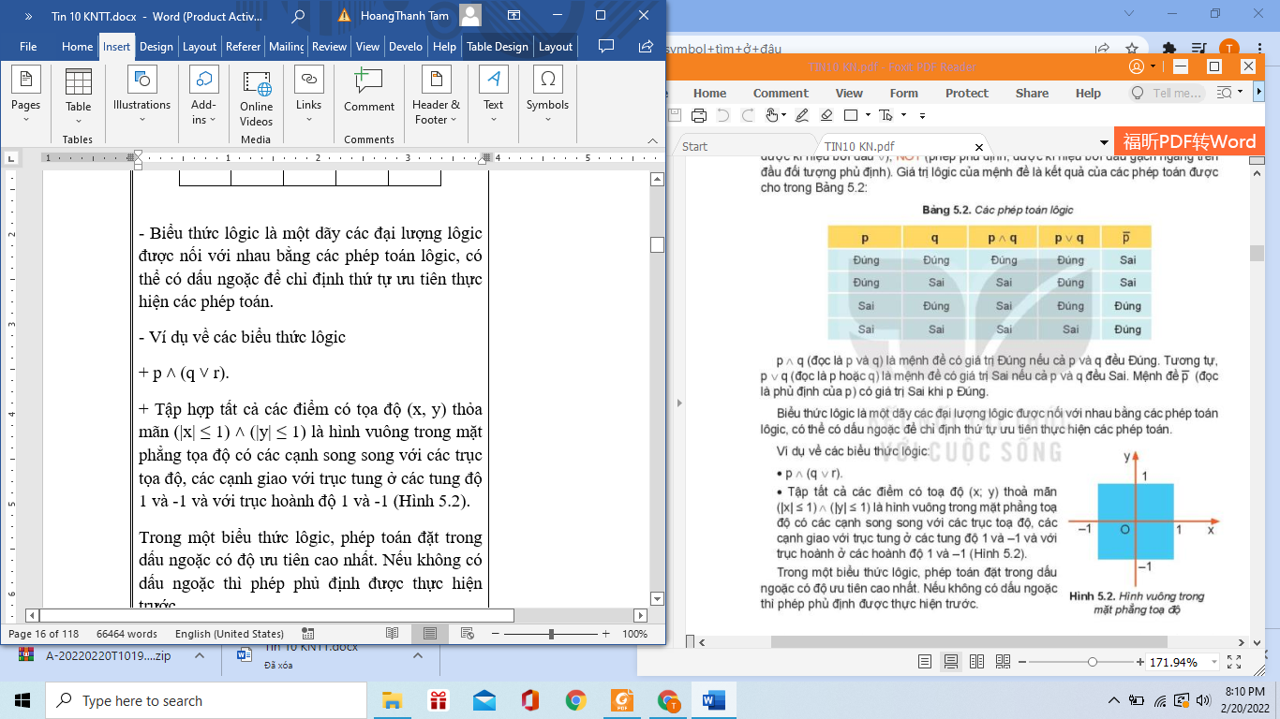  - Trong một biểu thức lôgic, phép toán đặt trong dấu ngoặc có độ ưu tiên cao nhất.  - Các phép toán lôgic ˄ và ˅ có độ ưu tiên ngang nhau, được thực hiện tuần tự từ trái sang phải.  3. Nhiệm vụ 3  - Các phép toán lôgic cũng được mở rộng cho các dãy bit.  Ví dụ, phép cộng lôgic 2 byte sẽ cộng từng cặp bit tương ứng của 2 byte đó như trong ví dụ Hình 5.3.  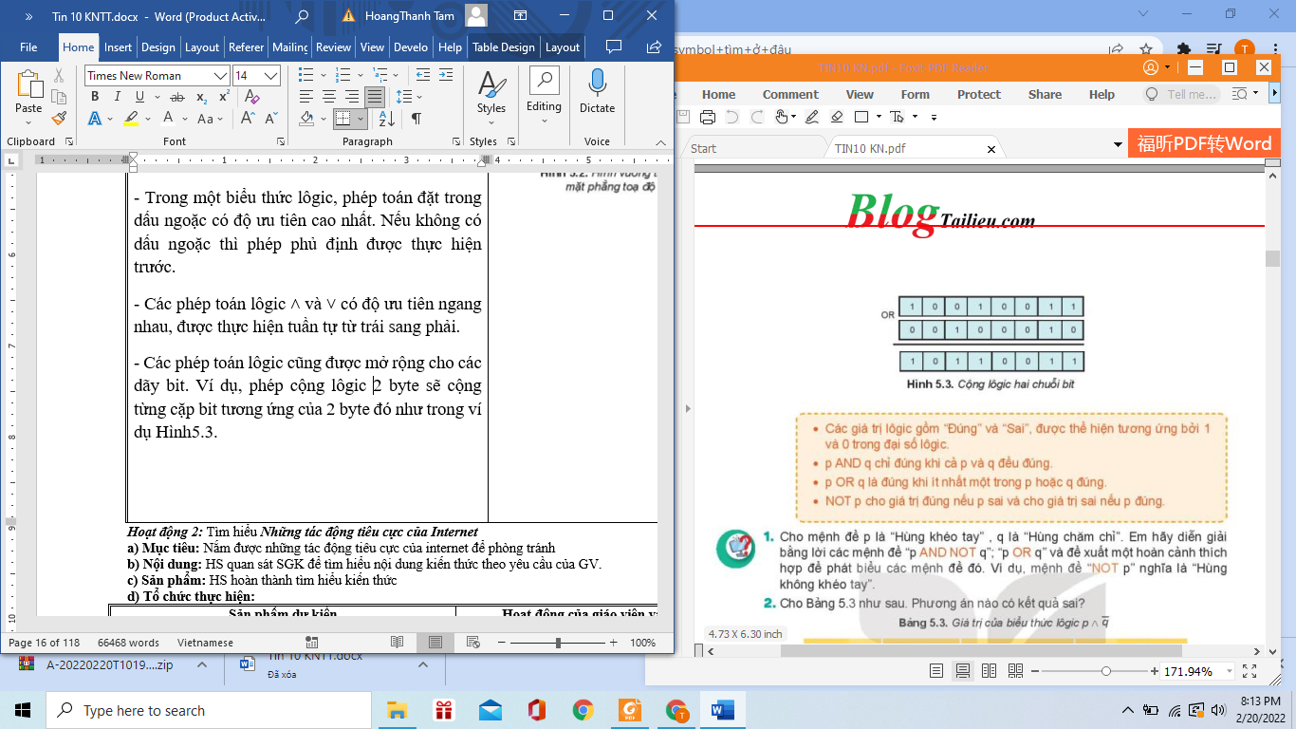  Ghi nhớ:  + Các giá trị logic gồm “Đúng” và “Sai”, được thể hiện tương ứng bởi 1 và 0 trong đại số lôgic.  + p AND q chỉ đúng khi cả p và q đều đúng.  + p OR q là đúng khi ít nhất một trong p hoặc q đúng.

3. HOẠT ĐỘNG LUYỆN TẬP
a. Mục tiêu: Củng cố, luyện tập kiến thức vừa học.
b. Nội dung: Học sinh đọc SGK làm bài tập.
c. Sản phẩm: Bài làm của học sinh, kĩ năng giải quyết nhiệm vụ học tập.
d. Tổ chức thực hiện:
Hoạt động của giáo viên và học sinh | Sản phẩm dự kiến
Nhiệm vụ 1:  Bước 1: Giao nhiệm vụ  Giáo viên: Giao yêu cầu bài tập cho học sinh  Vẽ bảng giá trị chân lý cho các phép toán logic sau:  a. p ∧ q ∨ r  b. p ∨ (q ∧ r)  Bước 2: Thực hiện nhiệm vụ  Học sinh dựa vào yêu cầu và gợi ý của giáo viên để hoàn thành bài tập được giao  Bước 3: Báo cáo thảo luận  Giáo viên yêu cầu 2 học sinh lên bảng giải bài tập  Bước 4: Kết luận và nhận định  Giáo viên kiểm tra và đưa ra lời nhận xét cuối cùng | Nhiệm vụ 1:  Bảng giá trị chân lý

4. HOẠT ĐỘNG VẬN DỤNG
a. Mục tiêu: Vận dụng các kiến thức vừa học quyết các vấn đề học tập và thực tiễn.
b. Nội dung: Dựa vào kiến thức vừa học hãy hoàn thành bài tập trong sách giáo khoa
c. Sản phẩm: HS vận dụng các kiến thức vào giải quyết các nhiệm vụ đặt ra.
d. Tổ chức thực hiện: Giáo viên trình bày yêu cầu của bài toán và gợi ý hướng giải, yêu cầu học sinh hoàn thành.
Hoạt động của giáo viên và học sinh | Sản phẩm dự kiến
Nhiệm vụ 1:  Bước 1: Giao nhiệm vụ  Giáo viên: Giao yêu cầu bài tập cho học sinh  Câu 1: Trong mạch điện có các công tắc và bóng đèn, ta quy ước các công tắc đóng thể hiện giá trị lôgic 1 và công tắc mở thể hiện giá trị lôgic 0, đèn sáng thể hiện giá trị lôgic 1 còn đèn tắt thể hiện lôgic 0.  - Cho một mạch điện nối tiếp có hai công tắc K1 và K2, nối với một bóng đèn Như Hình 5.5. Giá trị lôgic của đèn được tính qua giá trị lôgic của các công tắc K1 và K2 như thế nào?  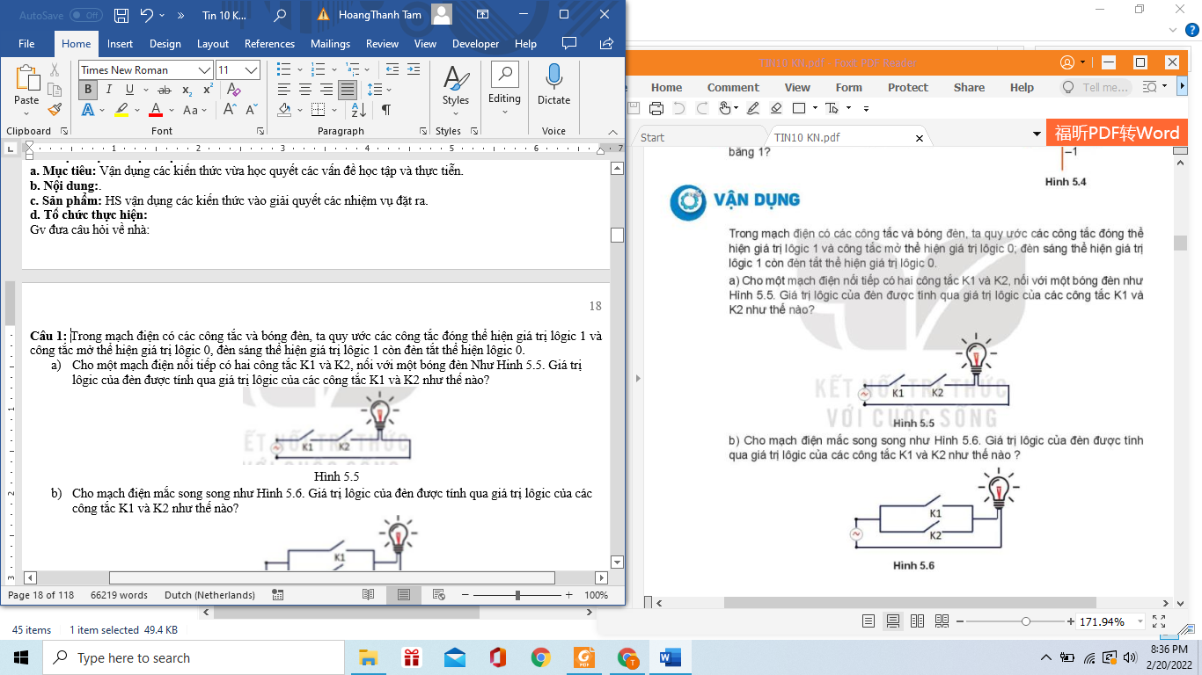  Hình 5.5  - Cho mạch điện mắc song song như Hình 5.6. Giá trị lôgic của đèn được tính qua giá trị lôgic của các công tắc K1 và K2 như thế nào?    Hình 5.6  Bước 2: Thực hiện nhiệm vụ  Học sinh dựa vào yêu cầu và gợi ý của giáo viên để hoàn thành bài tập được giao  Bước 3: Báo cáo thảo luận  Giáo viên yêu cầu một số học sinh lên bảng giải bài tập  Bước 4: Kết luận và nhận định  Giáo viên kiểm tra và đưa ra lời nhận xét cuối cùng | Nhiệm vụ 1:  Bảng giá trị chân lý

*Hướng dẫn học sinh tự học:
- Hướng dẫn học bài cũ:
- Hướng dẫn chuẩn bị bài mới:

